Краевое государственное бюджетное профессиональное образовательное учреждение
«Ачинский колледж отраслевых технологий и бизнеса»
Красноярского края

Конспект
открытого урока
по математике
Тема урока:
«Выполнение операций над матрицами при помощи среды MathСАD»
2 курс, специальность 230701Прикладная информатика (по отраслям)
Методическая тема урока: «Эффективность применения компьютерных технологий на уроках математики».

подготовила
преподаватель математики
Янченко Нина Александровна

г.Ачинск
2015

Предмет математики настолько серьезен,
что полезно не упустить случая
сделать его немного занимательным.
Б. Паскаль

Тема урока:
«Выполнение операций над матрицами при помощи среды MathСАD»

2 курс, специальность 230701Прикладная информатика (по отраслям)
Уровень подготовки - базовый

Продолжительность урока: 90 минут.
- Учебник: Элементы высшей математики: учебник для студентов учреждений среднего профессионального образования / В.П. Григорьев, Ю.А. Дубинский. – 5-е изд., стер. - М.: Издательский центр «Академия», 2010. – 320 с.

Цели:
Образовательные:
- познакомить с возможностями компьютерных программ (в т.ч. со средой MathСАD ) при выполнении операций над матрицами;
- рассмотреть операции сложения, вычитания, умножения матрицы на число и матрицы на матрицу, возведение в степень, нахождение обратной матрицы;
Развивающие:
- содействовать развитию у учащихся мыслительных операций: умение анализировать, синтезировать, сравнивать;
- отрабатывать навыки самооценивания знаний и умений, выбора заданий, соответствующего уровню мыслительной деятельности;
- формировать и развивать умения и навыки: обобщение, поиск способов решения.

Воспитательные:
- воспитание личных качеств, обеспечивающих успешность творческой деятельности;
- воспитание требовательности, принципиальности, самокритичности, благородства, чувства товарищества.
Тип урока: комбинированный.

Оборудование:
компьютеры с программным обеспечением, в т.ч. среда MathСАD, проектор, интерактивная доска, раздаточный дидактический материал по теме: «Матрицы»
Формы работы:
индивидуальная, парная, фронтальная.

План урока:
- Организационный момент.
- Мотивация к учебной деятельности.
- Актуализация опорных знаний.
- Изучение нового материала.
- Формирование умений и навыков.
- Самостоятельная работа
- Самопроверка домашней контрольной работы.
- Домашнее задание.
- Итог урока.
- Оценка знаний.

Ход урока:
- Организационный момент.
Приветствие. Позитивный настрой на предстоящую работу, пожелания.
- Мотивация к учебной деятельности.
Послушайте разновидность математической головоломки – криптарифм.
Криптарифм (cryptarithm) - это математический ребус, в котором зашифрован пример на выполнение одного из арифметических действий. При этом одинаковые цифры шифруются одной и той же буквой, а разным цифрам соответствуют различные буквы. Считается, что никакое число не должно начинаться с нуля.
Криптарифм можно считать хорошим, если в результате шифрования получилась какая-то осмысленная фраза. Например, классическим криптарифмом является пример на сложение, придуманный Генри Э. Дьюдени еще в начале нашего века: SEND+MORE=MONEY. Кроме того, еще одно требование к правильному криптарифму: он должен иметь единственную возможную расшифровку. Например, единственным решением криптарифма Дьюдени является 9567+1085=10652.
Решим вместе:
Решение: 495
КТО + КОТ = ТОК + 459
954
Решить самостоятельно: ОХОХО + АХАХА = АХАХАХ (ответ: 90909 + 10101 = 101010)
3.Актуализация опорных знаний. (Фронтальный опрос)

- Как выполняется операция сложения матриц?
- Как выполняется операция умножения матрицы на число?
- Как выполняется операция умножения матриц?
- Можно ли умножить матрицу размерностью 3*2 на матрицу размерностью 3*2?
- Как вычислить определитель квадратной матрицы размерностью 2*2? размерностью 3*3? размерностью больше 3*3?
- Как выполняется операция нахождения обратной матрицы?

4. Изучение нового материала.
На предыдущем занятии вы познакомились со средой MathCAD, научились пользоваться панелями инструментов, работать с текстовыми и вычислительными блоками, научились выполнять операции открытия, редактирования и сохранения документов в среде MathCAD.
Сегодня вы будите выполнять операции с матрицами и сравните быстроту этих вычислений. Загрузите компьютеры, откройте программу MathСАD. Откройте панель инструментов Matrics. Операция Matrices... (Матрицы) обеспечивает задание векторов или матриц. MathCAD использует одномерные массивы - векторы и двумерные - собственно матрицы. Матрица характеризуется числом строк Rows и числом столбцов Columns. Если активизировать операцию Matrices..., то появится небольшое окно, позволяющее задать число строк и столбцов матрицы (см. рис.1. на интерактивной доске).
Нажав клавишу Enter или указав курсором мыши на изображение клавиши Insert (Вставить) в окошке, можно вывести шаблон матрицы или вектора.
Шаблон содержит обрамляющие скобки и темные маленькие прямо-
угольники, обозначающие места ввода числовых или символьных значений.
Если использовать операцию Insert (Вставить) при уже выведенном шаблоне
матрицы, то матрица расширяется и ее размер увеличивается на указанное
число строк и столбцов. Кнопка Delete (Стирание) позволяет убрать
расширение матрицы.
Каждый элемент матрицы можно рассматривать как значение индексированной переменной, целочисленные значения индексов которой
определяют положение элемента в матрице, а именно: один указывает номер
строки, другой — номер столбца. Для набора индексированной переменной
сначала нужно ввести ее имя, а затем перейти к набору индексов нажатием
клавиши, вводящей символ [ . Прежде указывается индекс строки, а затем
через запятую индекс столбца. Нижняя граница индексов задается значением
системной переменной ORIGIN. По умолчанию ее значение равно 0.
- Формирование умений и навыков.

На столах у вас лежат задания. Первая страница у всех одинаковая, на рисунке этой страницы выполнены операции с матрицами и даны ответы. Вам необходимо повторить эти операции в программе. Если вы получили такой же ответ, как и на рисунке, значит операция выполнена верно. По очереди каждый из вас выходит и на моем компьютере выполняет одну из очередных операций, что будет сразу проецироваться на интерактивной доске (студенты выходят и выполняют действия с матрицами).
6.Самостоятельная работа

Проделав все операции на рисунке, приступайте к выполнению своего варианта задания. В рабочих тетрадях надо написать № варианта, № задания и полученный ответ. На работу отводится 15минут.
Задание:
1) Создать матрицы.
2) Выполнить следующие действия с матрицами: 1) A+B⋅M; 2) M⋅C; 3) B³; 4)C+m⋅K; 5)AB+D⋅K 6)D⁻³.
3) Найти ранг матрицы А (ранг матрицы -наибольший порядок минора этой матрицы, который отличный от нуля): rank(A).
4) В символьном виде выполнить транспонирование матрицы В, т.е. заменить местами строки и столбцы матрицы В.
5) В символьном виде выполнить инвертирование матрицы А (т.е. найти матрицу, которая будет обратной к матрице А) .
6) В символьном виде найти обратную матрицу К.

7) В символьном виде найти детерминант (определитель) матрицы А.

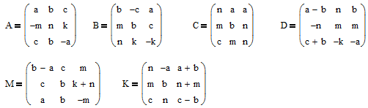

Вариант №1 a=1, b=2.5, c=0.3, m=1, k=-2.1, n=-0.8.
Проверка работ.
Взаимообмен заданиями. На проверку отводится также 15 минут. Упражнения, в которых ответы не совпадают с полученными при проверке, отмечаются галочками. После выполнения проверки раздаются эталоны ответов, которые сверяются с полученными результатами. Неправильные ответы обводятся кружком.

Эталон варианта №1

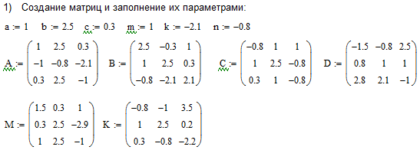

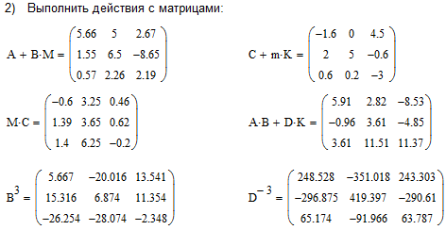

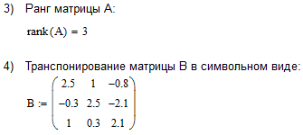

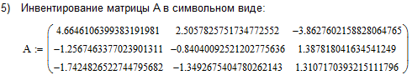
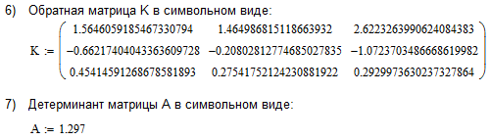
7.Самопроверка домашней контрольной работы.

К сегодняшнему уроку необходимо было выполнить домашнюю контрольную работу, поэтому ее открываем находим согласно задания обратные матрицы. У кого результаты, полученные в программе MathCAD, совпадают с результатами, полученными расчетным путем, поднимите руки. Я проверяю и сразу ставлю оценку (Получают оценку «отлично»). У кого не совпали, то вам необходимо дома еще раз найти ошибки и перерешать. (Оценку получат после исправления ошибок, согласно ранее объявленным условиям).

8.Домашнее задание.

Подготовить реферат на тему: «Практическое применение матриц в экономике»

9.Итог урока.

Подведем итоги урока.
Фронтальным опросом вместе со студентами подводятся итоги урока:
- Что нового узнали на уроке?
- Чему новому научились?
- Испытывали ли вы затруднения при выполнении самостоятельной работы?
- Какие пробелы в знаниях выявились на уроке?
- Какие проблемы у вас возникли по окончании урока?
-

- Оценка знаний.

Комментирование результатов работ студентов.
Оценки выставляет преподаватель пропорционально коэффициенту участия каждого учащегося на протяжении всего урока, с учетом самостоятельной работы. Результаты за проверочную работу студенты выставляют сами и говорят преподавателю при выведении общей оценки за урок.

Спасибо вам за работу на уроке. Я благодарю всех, кто принял активное участие в работе. Надеюсь на дальнейшее сотрудничество. Урок окончен. До свидания!

